Sprint 6. Análisis avanzado de visualizaciones interactivas con Power BI.

Nivel 1

- Ejercicio 1
La compañía necesita evaluar el rendimiento de las ventas a nivel internacional. Como parte de este proceso, se le pide que elija un gráfico en el que detallará las ventas medias del país y año en la misma presentación visual. Cabe destacar que las medias son inferiores a 200 euros anuales.

Para esta visualización escojo un gráfico de columnas apiladas, donde se visualizan el país y en cada columna las ventas medias del 2021 y del 2022. Las columnas con las ventas medias < 200€ se visualizan en color rojo.

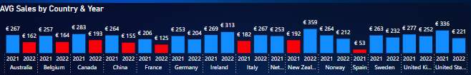

Interpretación: Los países que no han conseguido llegar al objetivo de 200€ como media de ventas han sido: en el 2022: Australia, Bélgica, Canadá, China, Francia, y en el 2021 fueron: Italia, Nueva Zelanda, España. En el 2022 no se le ha vendido ni a Paises Bajos, ni a España.
Por lo tanto, en el 2022 se podrían centrar esfuerzos en intentar aumentar el valor del ticket medio de venta en aquellos países que en el 2021 sí llegaron al objetivo: Francia, China, Canada, Belgica, Australia.
En el caso de España donde el ticket medio en 2021 fue de 53€ y 2022 0€, optaría por abandonar la presencia comercial para centrar esfuerzos en otros países.
Paises Bajos es importante analizarlo más a fondo dado que el ticket medio en 2021 fu de 253€ y en el 2022 es aun 0.

- Ejercicio 2
La empresa está interesada en obtener una visión general de las transacciones realizadas por cada país. Su tarea es crear una visualización que identifique el porcentaje de ventas por país.

Para obtener una visión general y no querer entrar en mucho detalle podemos escoger el objeto visual de Treemap. Para conseguir visualizar el % de ventas por país, creo varias formulas DAX:

Ventas = SUMX('transacciones transactionnew','transacciones transactionnew'[amount])

Ventas Totales = SUMX(ALL('transacciones transactionnew'),'transacciones transactionnew'[amount])

Y por último calculo el %.

% Sales = DIVIDE([Ventas],[Ventas Totales])

A la hora de incluir la información en cada segmento del árbol selecciono el país y el % de ventas.

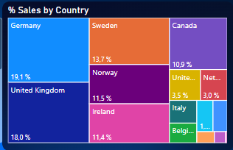

Interpretación: Alemania, Reino Unido, Suecia, Noruega, Irlanda y Canadá representan el 84.6 % de las ventas totales. Son los países donde hemos de fijarnos que no se reduzcan los esfuerzos de venta/marketing ya que son los 6 paises clave para el desarrollo del negocio de esta empresa.

Ejercicio 3
Diseña un indicador visual en Power BI para analizar la diferencia de ventas entre 2022 y 2021 en cada país. La compañía está interesada en entender cómo las ventas han variado en diferentes países durante este período y quieren identificar cualquier disminución o aumento significativo de las ventas.

Para poder conseguir esta información primero necesitaré crear una tabla de fechas/ calendario.
Voy a DAX, nueva tabla :
Fechas = CALENDAR(MIN('transacciones transactionnew'[timestamp]),MAX('transacciones transactionnew'[timestamp]))

Uso la funcionalidad MIN y MAX para que a medida que se vayan creando nuevas transacciones siempre exista la fecha en la tabla.

A esta nueva tabla le asigno la propiedad fecha:
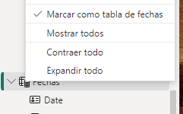

Y añado columnas para esta nueva tabla:
Year = YEAR(Fechas[Date])
Mes = MONTH(Fechas[Date])
Mes nombre = format(Fechas[Date],"mmmm") (al poner 4 m, sale el nombre completo del mes)
Dia = DAY(Fechas[Date])

Por último, uno la tabla de calendario con transactionnew.
Ahora hago las formulas DAX para conseguir calcular el % de variación de ventas por año.

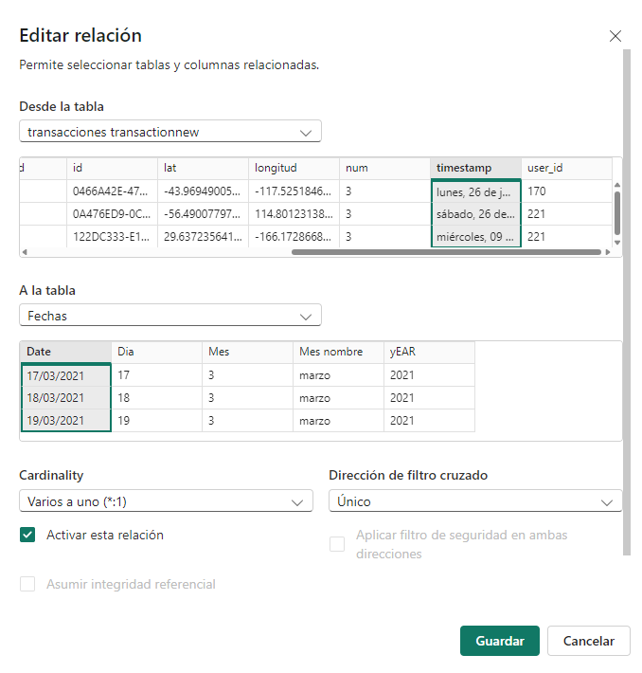

Utilizo un objeto visual de tabla para que la visualización sea más clara, se puede ver el país, las ventas de cada año, y una última columna con la variación en % de las ventas respecto al año 2021.
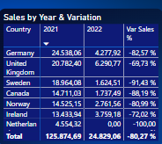

Dado que en el 2021 hay 10 meses de ventas y en el 2022 solo hay 3 meses de ventas, es importante destacar que la variación de ventas del 2022 respecto al 2021 será en general negativa.
Ordenando las ventas del 2021 de mayor a menor, podemos ver qué países fueron los que más ventas tuvieron: Alemania, Reino Unido, Suecia, Canadá, Noruega e Irlanda.
El país con menor variación negativa fue Reino Unido con un -69.73%.
Sería interesante averiguar con el equipo de ventas, cuales han podido ser los impulsores en Reino Unido para que las ventas hayan sido tan altas en el 2022, dado que si sigue esta tendencia Reino Unido podría convertirse en el país con mayores ventas de la empresa.

Ejercicio 4
Crea una visualización en la que se puede calcular el número de transacciones que han sido rechazadas en cada país para medir la eficacia de las operaciones. Recuerde que la compañía espera tener menos de 5 transacciones rechazadas por país.

En este caso selecciono un objeto visual de columnas con dos ejes Y: los países y el objetivo < 5 transacciones declinadas.
Creo una nueva medida DAX: Transacciones rechazadas Pais = 5
Y luego selecciono: Eje X: Country, Eje Y: Count de id, Eje Y secundario: el objetivo y Filtro a declined= yes.
A la hora de preparar el formato de visualización de columnas, marco en rojo las columnas que tengan 5 o más transacciones declinadas por país.

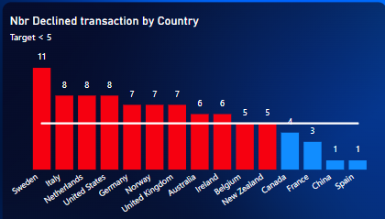

Solo en Canadá, Francia, China y España se ha conseguido el objetivo marcado por la empresa de tener menos de 5 operaciones declinadas.
Para no desincentivar al equipo comercial, sería interesante poder ajustar el objetivo para que fuese más realista. P.e. subir el objetivo a 6-7 y en función de la evolución volver a revisar el objetivo de nuevo.
En paralelo, se podría analizar el comportamiento de Canadá, dado que es un país con muchas ventas pero pocas transacciones declinadas.

Ejercicio 5
La compañía busca entender la distribución geográfica de las ventas para identificar patrones y oportunidades específicas en cada región. Seleccione la mejor pantalla para mostrar esta información.

Para esta visualización existe un objeto visual con el mapa del mundo.

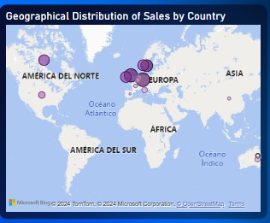
El diámetro de los círculos y la transparencia del color significa el volumen de ventas en cada país según el país de la empresa.
Las ventas se concentran más en Alemania, Reino Unido, Suecia.
Como oportunidad de desarrollo: Bélgica y Países Bajos se encuentran rodeados de países que tienen un nivel de ventas alto. Se podrían usar los canales de venta y distribución ya existentes en los países colindantes para fortalecer las ventas en estos dos países.

Ejercicio 6
Su cabeza le ha pedido que prepare una presentación para su equipo en la que la información de todos los gráficos mostrados hasta ahora está detallada. Para atender esta solicitud, debe proporcionar una interpretación de las opiniones obtenidas. La presentación se puede realizar con información general o seleccionando un elemento particular, como los resultados de España.

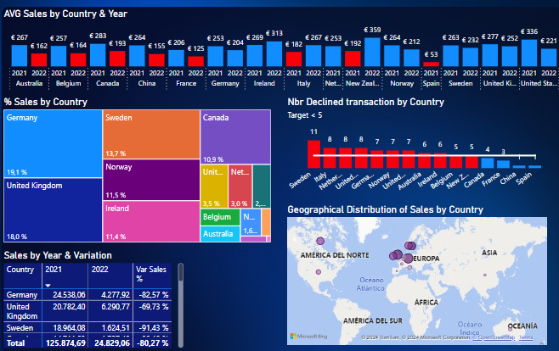

Este Dashboard nos da información basada en países.

El país con mayores ventas medias en el 2021 fue EEUU, seguido por Canadá. En el 2022, las ventas medias de estos dos países han bajado. Importante hacer seguimiento de Canadá porque está `por debajo del objetivo empresarial de 200€: 193.05€
Podemos ver con el grafico de treemap que la empresa tiene 6 países clave, sus ventas agregadas representan el 84.6% del total de las ventas: Alemania, Reino Unido, Suecia, Noruega, Irlanda y Canadá.
Alemania es el primer país en el ranking de ventas en el 2021 con 24.533€. Seguido por Reino Unido que parece indicar que se podría convertir en el 2022 en el país estrella, dado que tiene la menor variación % de ventas respecto al año anterior (-69.73%)
El país con mayor número de transacciones declinadas fue Suecia (11) el 3er país en % de ventas totales, en contra posición encontramos Canadá con 4 transacciones declinadas siendo el sexto país en % de ventas. Deberían analizar los motivos del elevado número de transacciones declinadas en Suecia, dado que no parece haber ninguna correlación directa con el volumen de ventas, como se demuestra con Canadá.
Llama también la atención Italia con 8 operaciones declinadas representando solamente un 2.3% del total de las ventas.

Nivel 2

Ejercicio 1
Su tarea es implementar un filtro interactivo que le permita seleccionar ventas para cada año.

Añado en el DB un segmentador, escogiendo el campo YEAR, donde podemos escoger los dos si deseamos.
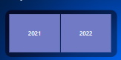

De esta manera a la hora de ir seleccionando estos botones los objetos visuales serán interactivos.

Ejercicio 2
La dirección está interesada en un análisis más a posteriori de las ventas en relación con el mes. Por lo tanto, le piden que haga los ajustes necesarios para mostrar la información de esta manera.

Añadiré otro segmentador para los meses. En formato mosaico y donde podamos escoger los meses que deseemos.

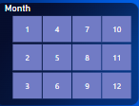

Ejercicio 3
Vea las ventas totales y el importe de las transacciones realizadas. Si es necesario, puede crear dos vistas separadas.

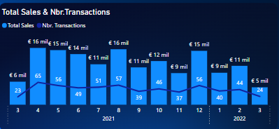

En este caso he utilizado un objeto visual con dos ejes Y, en el primer eje ubico las ventas (visualizado en columnas) y en el segundo eje el número de transacciones (visualizado en línea)

El eje X tiene contemplado el año y los meses ordenados de forma ascendente, para que a la hora de usar los segmentadores de año y meses el gráfico sea interactivo y podamos estudiar desde la perspectiva de los meses.

Interpretación: los productos que venda esta compañía parecen estar afectados por una estacionalidad en las ventas, afectados por momentos festivos. Se observan mayores ventas en abril/mayo (Semana Santa), agosto(verano) y diciembre (Navidad).

Ejercicio 4
Crea una visualización que permite observar de manera efectiva y clara la cantidad de ventas realizadas y la cantidad de transacciones que han sido rechazadas.

Para poder realizarlo, he de crear dos medidas DAX:
NºTRANSACCIONES DECLINADAS = COUNTAX(FILTER('transacciones transactionnew','transacciones transactionnew'[declined]=TRUE()),TRUE())

NºTRANSACCIONES NO DECLINADAS = COUNTAX(FILTER('transacciones transactionnew','transacciones transactionnew'[declined]=false()),TRUE())

He escogido un gráfico de columnas agrupadas dado que solo hay dos categorías de datos a analizar. El eje X es Año y Meses, así cuando usemos los segmentadores podremos ver como interactúa el objeto.
Y la visualización final será esta:

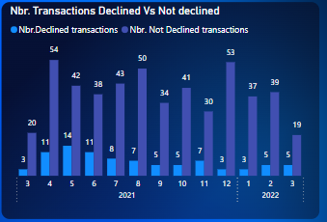

Se aprecia un mayor valor de transacciones declinadas en abril, mayo y junio 2021, y unas mayores transacciones realizadas en abril, agosto, diciembre 2021, por lo que parece no existir ninguna correlación directa entre estas dos categorías.
Deberíamos vigilar el comportamiento de las transacciones declinadas en los próximos meses del 2022, para obtener conclusión si el motivo de las altas transacciones declinadas al inicio del 2021 se debió a la puesta en marcha de la empresa o si se trata de un comportamiento recurrente en el mismo periodo de tiempo.

Ejercicio 5
Seleccione una visualización en la que se reflejen las descripciones estadísticas de las empresas que realizaron transacciones. Recuerde mostrar el total de cada estadística.

He optado por hacer un medidor para cada estadístico ( a parte de poner el total de ventas) he incluido: Promedio, Desviación Estándar, Valor ticket Máximo y Valor ticket Mínimo.
Cada medidor tiene incluido el total.
Para ello cree nuevas medidas:
AVG Sales ALL = calculate(average('transacciones transactionnew'[amount]), ALL('transacciones companies'), all('transacciones transactionnew'))

STD DEV Sales ALL = calculate(STDEVX.P('transacciones transactionnew',('transacciones transactionnew'[amount])), ALL('transacciones companies'), all('transacciones transactionnew'))

MAX Sales ALL = calculate(max('transacciones transactionnew'[amount]), ALL('transacciones companies'), all('transacciones transactionnew'))

MIN Sales ALL = calculate(MIN('transacciones transactionnew'[amount]), ALL('transacciones companies'), all('transacciones transactionnew'))

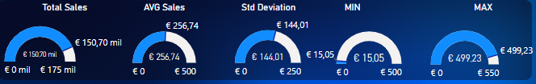

Si seleccionamos el total de la BBDD, podemos concluir que el total de las ventas ascendieron a 15.7Mil €, el valor de las compras medias fue 256.74€, con una desviación estándar de 144.01€ hacia arriba o hacia abajo. El ticket máximo fue 499.23€ y el ticket mínimo 15.05€.

Nivel 3

Ejercicio 1
En su empresa, desea profundizar en el análisis de las características de los usuarios involucrados en las transacciones, así como de los productos vendidos. Se le ha pedido que cree visualizaciones relevantes para mejorar estratégicamente las campañas publicitarias y aumentar las ventas. Las vistas que debe incluir son las siguientes:
Información personal de los usuarios.
- Cantidad de las transacciones realizadas y rechazadas. La compañía espera que cada usuario tenga al menos 10 transacciones al año, y que tenga menos de 2 transacciones al año.
- Identificación del producto más barato y caro comprado por cada usuario, junto con su precio.
- Distribución geográfica de los usuarios.
- Promedio de compras realizadas.
- El usuario debe tener la opción de seleccionar si desea mirar la información de un año.
.

Añado una tabla donde incluyo nombre y apellidos, edad, país, compras totales y número de transacciones realizadas por usuario.

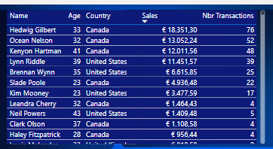

Si ordenamos por ventas, sabemos que Hedwig Gilbert es quien nos ha comprado más, vive en Canadá, tiene 33 años y nos ha comprado 76 veces. Es un cliente estratégico, por lo que debemos cuidar cualquier reclamación que nos pueda hacer.
Hay otros 3 clientes con ventas > 10.000€ por lo que son igualmente importantes: Ocean Nelso, Kenyon Hartman, Lynn Riddle.

Añado un segmentador por nombre de usuario y otro segmentador por id de usuario para que podamos indagar por cliente.

Añado un segmentador por años para que el usuario pueda seleccionar el año que quiera visualizar.

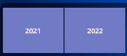

- Cantidad de las transacciones realizadas y rechazadas. La compañía espera que cada usuario tenga al menos 10 transacciones al año, y que tenga menos de 2 transacciones al año.
Como tengo que informar datos por año de transacciones totales y declinadas, opto por un objeto visual de matriz donde escojo:
En filas : user name
Columnas: Year
Valores: Count de id transactions y la medida creada anteriormente
NºTRANSACCIONES DECLINADAS = COUNTAX(FILTER('transacciones transactionnew','transacciones transactionnew'[declined]=TRUE()),TRUE())

Como hay objetivos para cada una de las columnas, utilizo los iconos para que sea más visual.
En el subtítulo del objeto indico cuales son los objetivos ( total transacciones >= 10, transacciones declinadas <2).

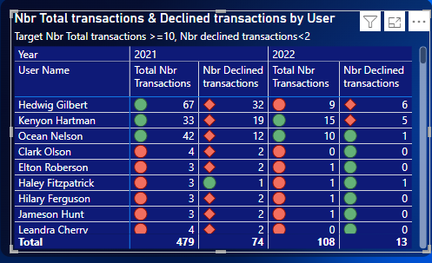

- Identificación del producto más barato y caro comprado por cada usuario, junto con su precio.
Creo formulas DAX para el máximo y para el mínimo:

MAXIMO PRODUCTO 2 = CALCULATE(MAX('transacciones products'[price]),
CROSSFILTER('transacciones productstransaction'[id_producto],'transacciones products'[id],Both))

MINIMO PRODUCTO 2 = CALCULATE(MIN('transacciones products'[price]),
CROSSFILTER('transacciones productstransaction'[id_producto],'transacciones products'[id],Both))

Y añado estos campos al objeto visual creado en el ejercicio 1 para no duplicar datos en el Dashbord.

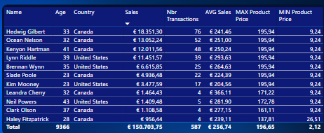

- Distribución geográfica de los usuarios.
Analizando la tabla de usuarios, todos ellos vienen de 3 países distintos: UK, Canadá y EEUU.
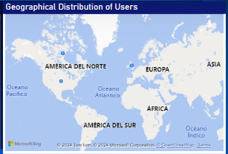

Podemos hacer alguna acción de Marketing para conseguir aumentar el número de países de nuestros usuarios en América y Europa, donde parece que esta empresa tiene su actual mercado.

- Promedio de compras realizadas.
Promedio por usuario que voy a añadir al objeto visual creado en el ejercicio 1 para no duplicar datos en el dashboard.

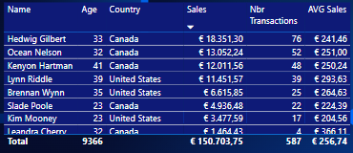

La media de compra del cliente más importante (Hedwig Gilbert) es 241€, muy cercana a la media global 256€, por lo que cualquier modificación en las compras de este cliente puede hacer variar sustancialmente los resultados totales. Importante seguir de cerca la evolución de Hedwig Gilbert.

- Después de crear los gráficos, debe presentar la información del usuario con el ID 96 con una breve descripción de los datos a través de una presentación de presentación de diapositivas. Asegúrese de optimizar la legibilidad y entender las vistas a través de ajustes apropiados.

Al seleccionar este usuario en el dashboard visualizo:

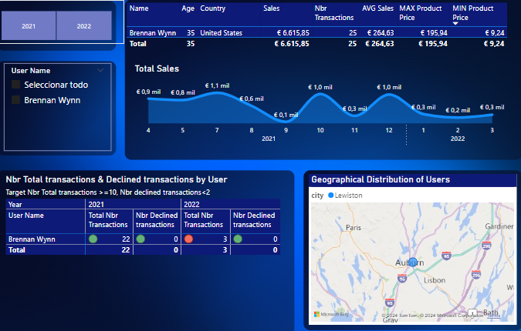

Ver presentación adjunta.

